SY-2203C 數位式彩色影視總門口機
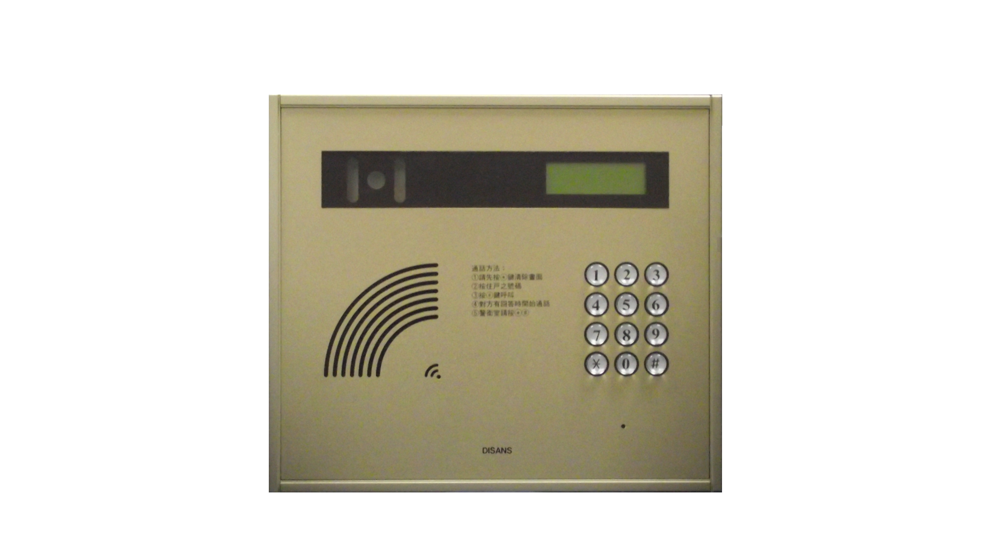
功能及特點:
- 模組化及規格化設計﹑施工快速，維護容易。
- LCD液晶螢幕面板中文化顯示。
- 具美觀、不生銹的特性。
- 按鍵防水防晒，不會變質脆化。
- 整體防水處理。
- 可接10000戶室內機使用。
- 通話時間2分鐘，2分鐘後自動切斷，避免佔線。
- 可呼叫管理總機與管理員通話。
電氣規格:
- 電源電壓：DC 13V～15V
- 攝 影 機：彩色1/3〞CCD
- 照明方式：夜視LED
- 影像圖素：NTCS：512H×492V
- 解 析 度：水平380條
- 最低照度：0 LUX
- 鏡 頭：F=3.6mm
- 周圍溫度：-5℃～50℃
- 外型尺寸：高280×寬320×厚20mm
- 預 埋 盒：專用型（尺寸：高260×寬300×厚50mm）

